 | Vilnius university  Institute of Data Science and  Digital Technologies  L I T H U A N I A | 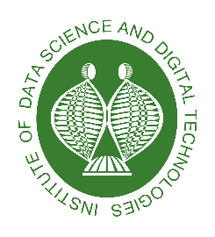
InformatiCs EnGINEERING (T007)

<TOPIC TITLE>

<Author>
October 2020
Technical Report DMSTI-DS-T007-20-<no.>

VU Institute of Data Science and Digital Technologies, Akademijos str. 4, Vilnius LT-08412, Lithuania
www.mii.lt
Abstract
………….
Keywords:………

Contents

Introduction

<The main part of Report>
Ataskaitoje dedama medžiaga, kurią doktorantas buvo įsipareigojęs parengti per ataskaitinį periodą (parašyti disertacijos skyrių, parengti kokią nors metodiką ar pan.; gali būti parengtų spaudai straipsnių tekstai). Pas ką plane tokių įsipareigojimų nebuvo, mokslinės ataskaitos rengti nebūtina.

References

Appendixes

